MySQL中查看具体信息

# 数据库

**show create database dbname；**

## create 表示的就是创建此数据库时的语句。

## 示例:

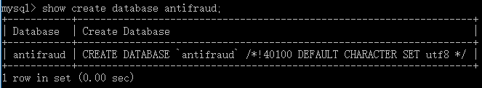

# 表

**show create table tbname；**

**show create table tbname\G；//添加\G表示对输出进行格式化，显得整齐。**

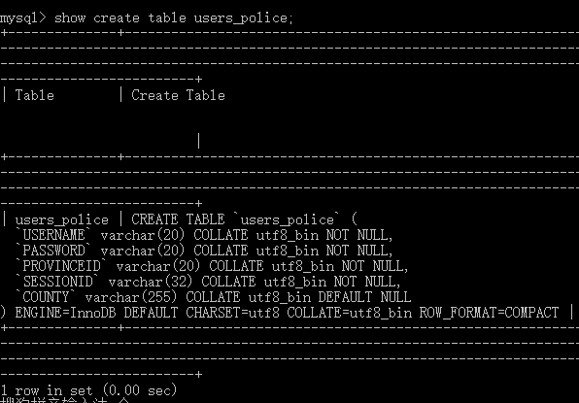

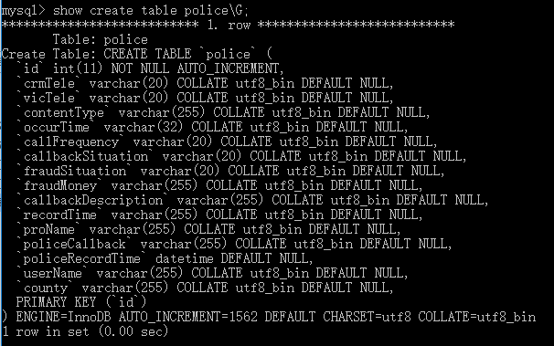

对于数据库客户端Navicat for MySQL ，可以通过点击表名，右击选择对象信息获取DDL。

